新龙小三班

2023年11月21日 星期二 晴

▲今日出勤

应到24人，实到22人，刁欣怡、郑沫苒小朋友请假！希望这些小朋友能早日来园参加我们的活动哦！

▲区域游戏：

今天选择在地面建构游戏的小朋友有：徐言昊、赵锦泽、彭思浛；在桌面建构游戏的小朋友有：张谦益、黄曼汐；在娃娃家游戏的小朋友有：陶奕然、史锦瑞、万宇、常佳怡、毛锦妍、陶奕颖；在图书区玩的小朋友有司睿、沈子煜、许思冉；在益智区玩的小朋友：李一诺、孙晨希、吴可馨；在科探区玩的小朋友有：李云皓、万钰彤。

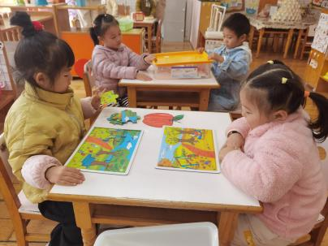 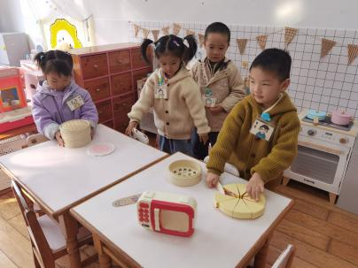 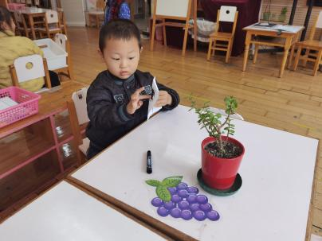

▲综合活动：各种各样的萝卜

萝卜是蔬菜中的一种，常见的萝卜种类有：胡萝卜、白萝卜、红萝卜、绿萝卜等，是我们日常活动中经常接触的食物，秋天又是萝卜丰收的季节， 各种萝卜有不同的外形特征和不同的营养价值，本次活动主要结合幼儿的前期调查，在说一说、聊一聊中了解不同种类萝卜外形特征及食用价值，在分享中体验快乐。

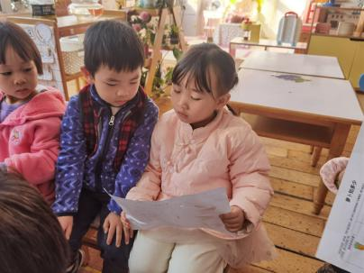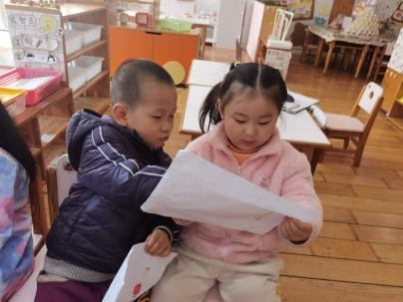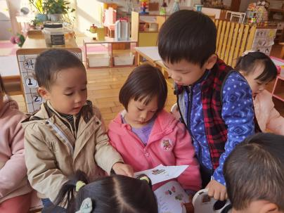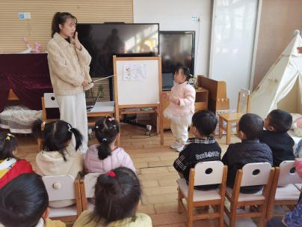 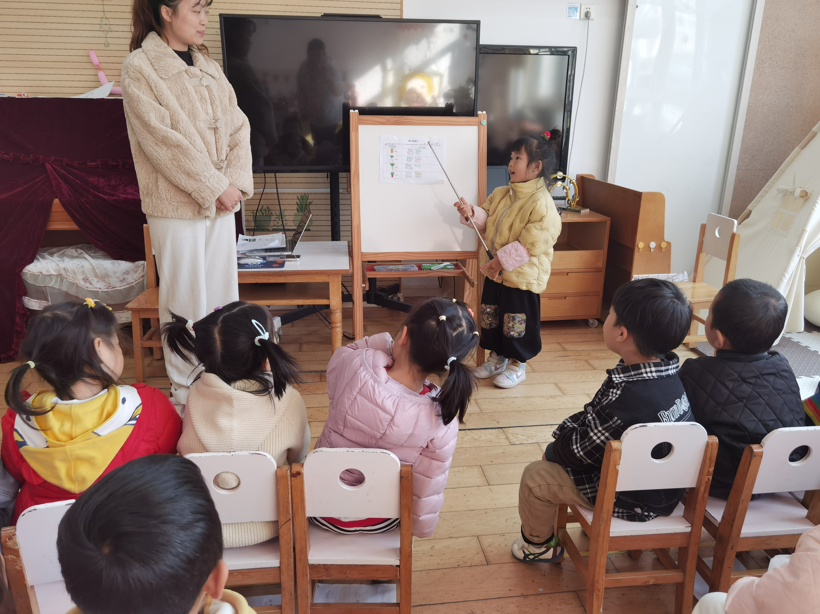 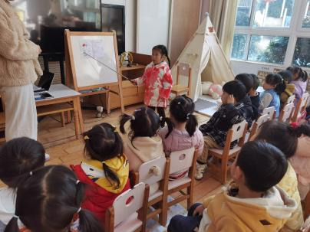

▲家园合作

今天孩子们分享了关于萝卜的调查信息，明天我们将开展科学《白萝卜和胡萝卜》，请家长为孩子准备其中一种带来幼儿园参加活动哦！